**前台操作手册**

1. **收货地址**

点击【添加新地址】可以添加修改收货地址。

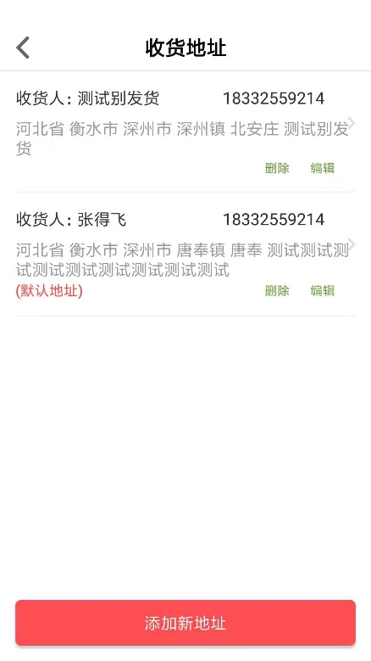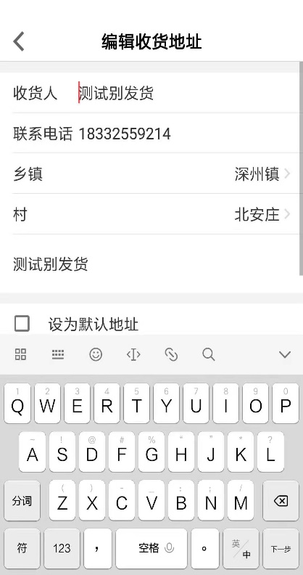

1. **我的订单**

查看自己的订单的状态。

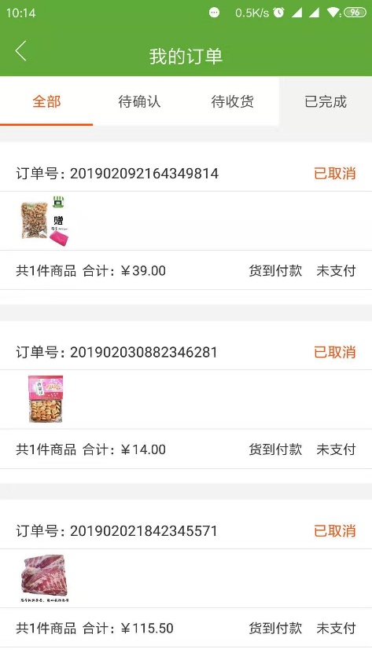

**后台操作手册**

1. **库管/配送路线**

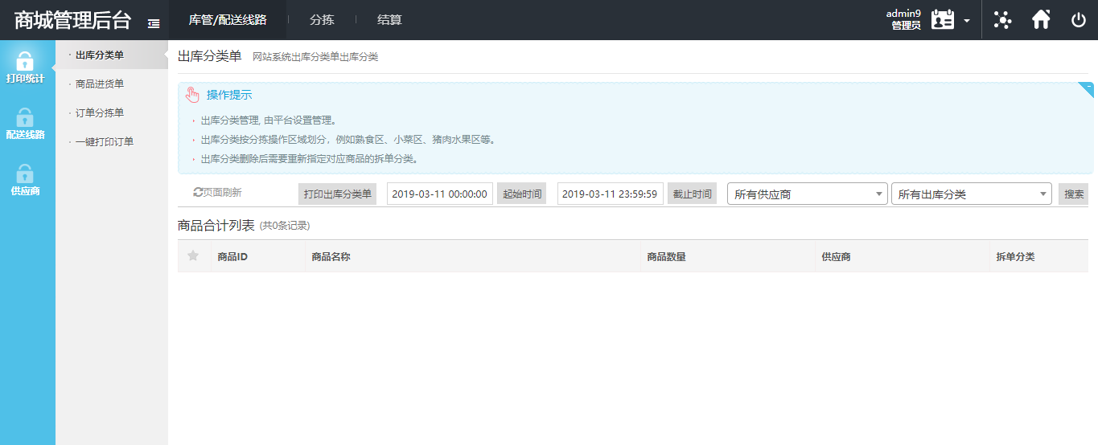

点击【库管配送路线】-【打印统计】-【出库分类单】，显示出商品合计列表，可以选择对应的供应商和出库分类。【商品进货单】：统计时间段内商品购买数量，根据供应商分类。

**1.2 订单分拣**

打印订单分拣单，用于分拣商品，有具体的配送地址与出库分类。【一键打印】就是打印已经支付，确定好的订单。

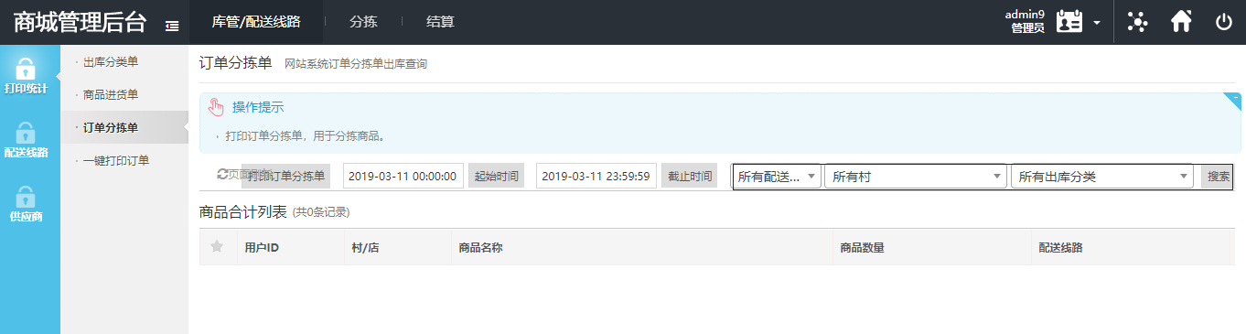

1. **配送线路**

点击【配送线路】-【配送路线管理】，清楚地知道那一条路线是由那个车配送。

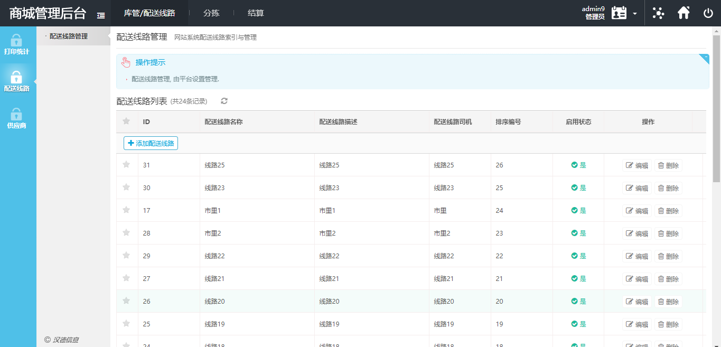

**3、供应商**

点击【供应商列表】可以清楚地看到供应商的名称、联系方式、供应商品，可以对其进行操作。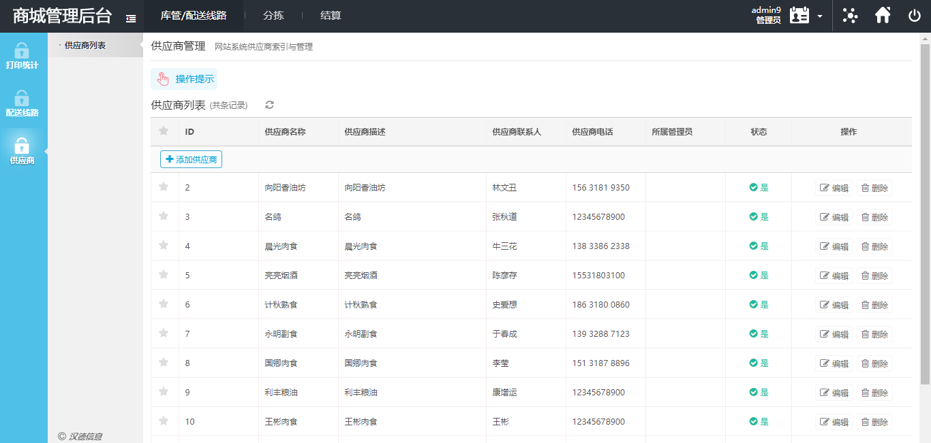

**4、分拣**

点击【分拣】-【分拣人员】看可以看到里边有【初始化分拣】作用是可以直观的看到今天的分拣任务。【打印商家订单】打印订单号。

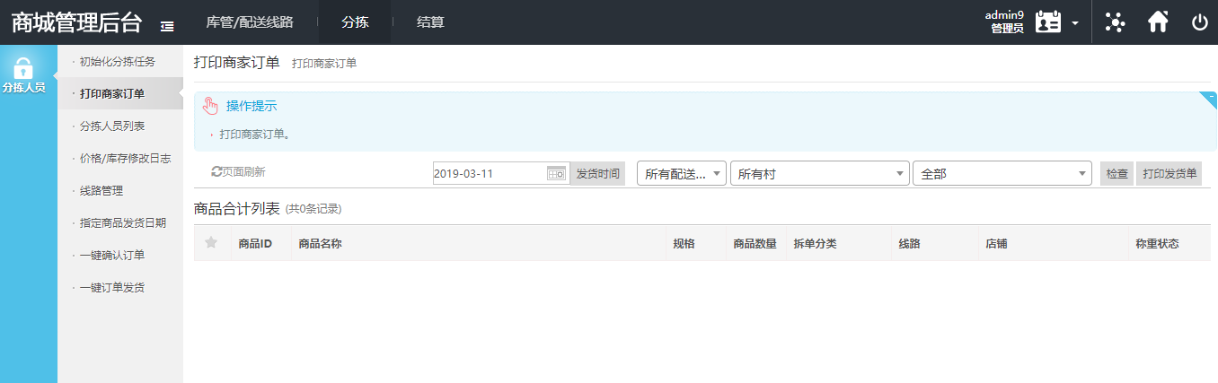

**4.1 分拣人员列表**

【分拣人员列表】清楚地展现有多少分拣人员，对其进行编辑。

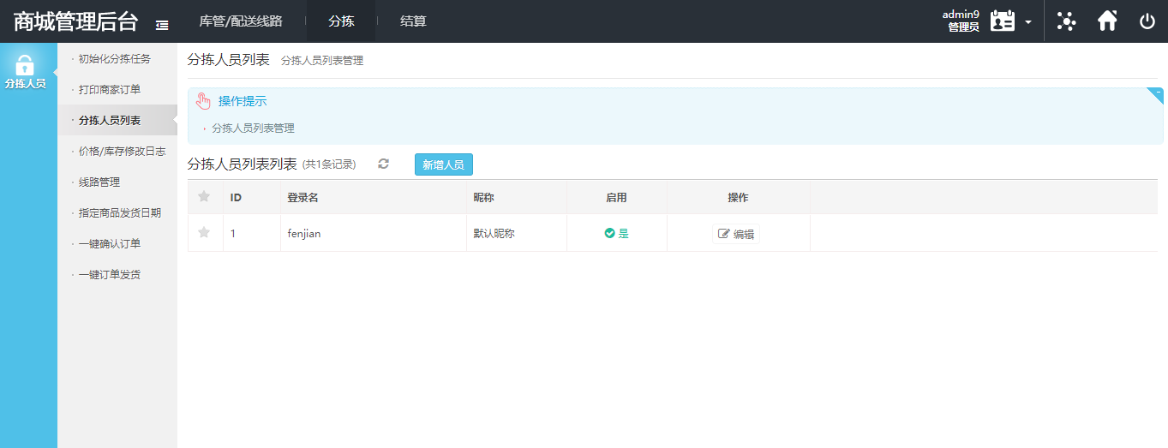

**4.2 价格、库存修改**

【价格、库存修改】可以修改商品的数量，价格。

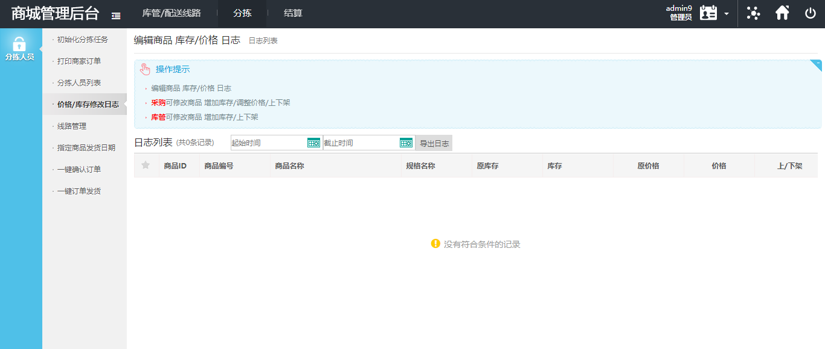

**4.3 线路管理**

【线路管理】这个改的是分拣人员的路线。【指定商品发货日期】有买家指定日期发货的产品会在这里显示，以确保不会弄错。

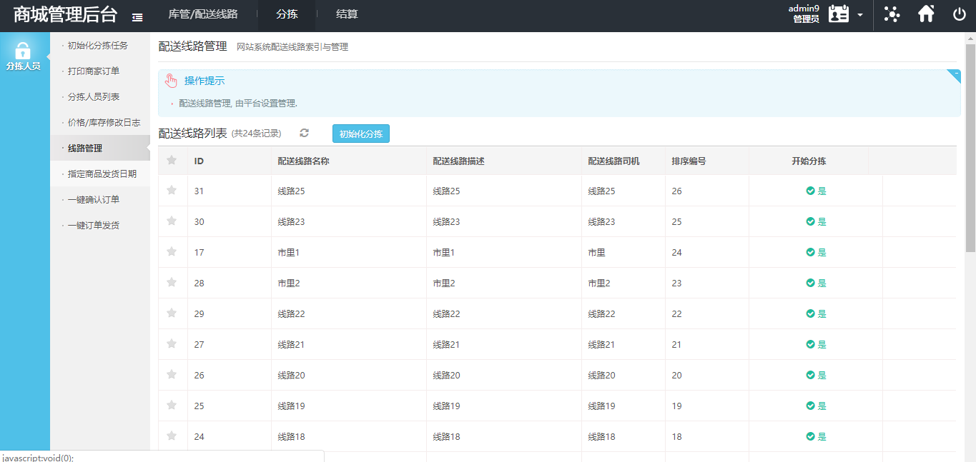

**4.3 一键确认订单/**

**【**一键确认订单**】**选择的起始时间段内订单状态是待确认并且付款状态为未付款的订单。【一键订单发货】选择的起始时间段内订单状态是已确认并且付款状态为已付款的订单。

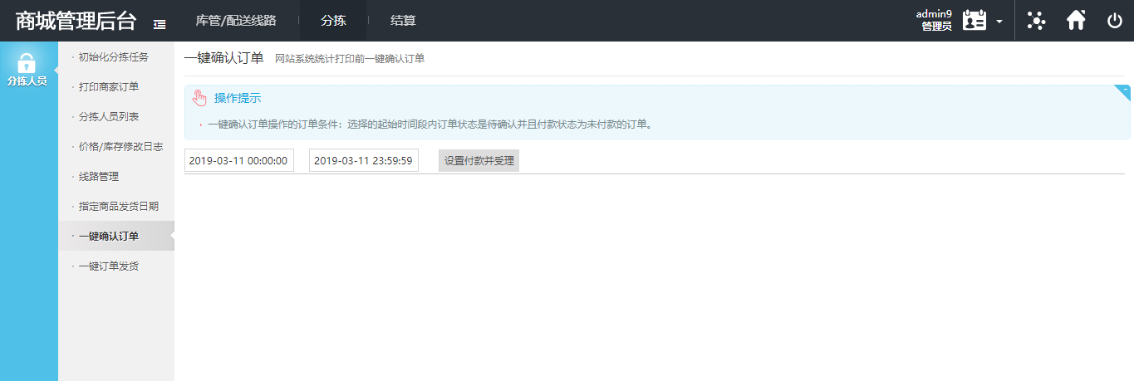

**5、结算**

点击【结算】-【结算操作】，显示的是未结算的订单列表，也可以筛选。

